2016年南宁初中毕业升学考试数学试卷
（考试时间：120分钟，满分：120分）
一、选择题（本大题共12小题，每小题3分，共36分，每小题给出的四个选项，只有一项是符合题目要求的）
- -2的相反数是（ ）
（A） -2 （B） 0 （C） 2 （D） 4[来源:学科网ZXXK]
2. 把一个正六棱柱如图1摆放，光线由上向下照射此正六棱柱时的正投影是 （  ）
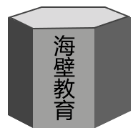
图1
（A） （B） （C） （D）

- 据《南国早报》报道：2016年广西高考报名人数约为332000人，创历史新高。其中数据332000用科学记数法表示为（ ）[来源:学科网]
（A） 0.332×10⁶ （B） 3.32×10⁵ （C） 3.32×10⁴ （D） 33.2×10⁴
- 已知正比例函数y=3x的图像经过点（1，m），则m的值为（ ）[来源:学|科|网Z|X|X|K]
（A） $\frac{1}{3}$ （B） 3 （C） -$\frac{1}{3}$ （D） -3
- 某校规定学生的学期数学成绩满分为100分，其中研究性学习成绩占40%，期末卷面成绩占60%，小明的两项成绩（百分制）依次是80分，90分，则小明这学期的数学成绩是（ ）
（A） 80分 （B） 82分 （C） 84分 （D） 86分
D
A
C
图2
B
36^{O}
- 如图2，厂房屋顶人字形（等腰三角形）钢架跨度BC=10米，$∠$B=36°, 则中柱AD（D为底边中点）的长是（ ）
（A） 5sin36°米 （B） 5cos36°米 （C） 5tan36°米 （D） 10tan36°米
- 下列运算正确的是（ ）
（A） a²-a=a （B） ax+ay=axy （C） m² · m⁴=m⁶ （D） （y³）²=y⁵
- 下列各曲线中表示y是x的函数的是（ ）
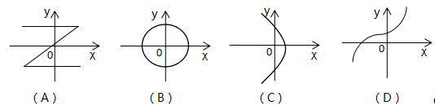
- 如图3，点A，B，C，P在⊙O上，CD⊥OA，CE⊥OB，垂足分别为D，E，$∠$DCE=40°，则$∠$P的度数为（ ）
（A） 140° （B） 70° （C） 60° （D） 40°
E
A
B
D
C

1211
图6
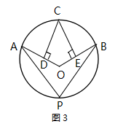
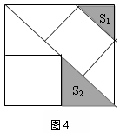
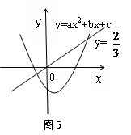

- 超市店庆促销，某种书包原价每个x元，第一次降价打“八折”，第二次降价每个又减10元，经两次降价后售价为90元。则得到方程（ ）
（A） 0.8x-10=90 （B） 0.08x-10=90 （C） 90-0.8x=10 （D） x-0.8x-10=90
- 有3个正方形如图4所示放置，阴影部分的面积依次记为S${}_{1}$，S${}_{2}$，则S${}_{1}$： S${}_{2}$等于（ ）
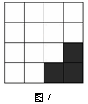
（A）1：$\sqrt{2}$ （B）1：2 （C）2：3 （D）4：9
- 二次函数y=ax²+bx+c (a≠0) 和正比例函数y=$\frac{2}{3}$x的图象。如图5所示，则
方程 ax²+（b-$\frac{2}{3}$）x+c=0 （a≠0）的两根和（ ）
（A）大于0 （B）等于0 （C）小于0 （D）不能确定
D
y
x
B
C

O
A
图8
二、填空题（本大题共6小题，每小题3分，共18分）
- 若二次根式$\sqrt{x−1}$有意义，则x的取值范围_______________
- 如图6，平行线AB、CD被直线AE所截。∠1=50°。则∠A=_______________
- 分解因式：a²-9=_______________
- 如图7，在4×4正方形网格中，有3个小正方形已经涂黑，若再涂黑任意一个白色的小正方形（每一个白色的小正方形被涂黑的可能性相同），使新构成的黑色部分的图形是轴对称图形的概率是_______________
- 如图8所示，反比例函数的图象经过矩形OABC的对角线AC的中点D，若矩形OABC的面积为8，则k的值为_______________
- 观察下列等式： 第一层 1+2=3
第二层 4+5+6=7+8
第三层 9+10+11+12=13+14+15
第四层 16+17+18+19+20=21+22+23+24
……
在上述的数字宝塔中，从上往下数，2016在第______________层。
三、解答题（本大题共8小题，共66分。解答应写出文字说明、证明过程或演算步骤）
- （6分）计算：$\left|−2\right|+4\text{cos}\text{30}°−{\left(\frac{1}{2}\right)}^{−1}+\sqrt{\text{12}}$

- （6分）解不等式组$\begin{aligned}\left\{3x−2≤x | \right.\end{aligned}$，并把解集在数轴上表示出来

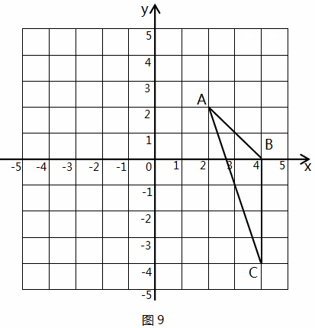
21.（8分）如图9，在平面直角坐标系中，已知△ABC三个顶点的坐标分别是A(2，2)，B(4，0)，C(4，-4).
（1）请画出△ABC向左平移6个单位长度后得到的△A₁B₁C₁；
（2）以点O为位似中心，将△ABC缩小为原来的$\frac{1}{2}$，得到△A₂B₂C₂，请在y轴右侧画出△A₂B₂C₂，并求出$∠$A₂C₂B₂的正弦值.

22. （8分）在“书香八桂，阅读圆梦”读书活动中，某中学设置了书法、国学诵读、演讲、征文四个比赛项目（每人只参加一个项目），九（2）班全班同学都参加了比赛，该班班长为了了解本班同学参加各项比赛的情况，收集
整理数据后，绘制以下不完整的折线统计图（图10-2）.根据图表中的信息解答下列各题：
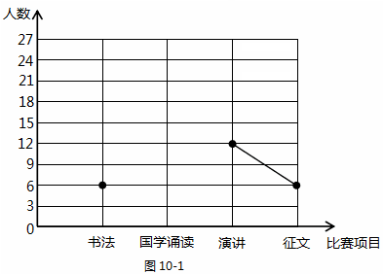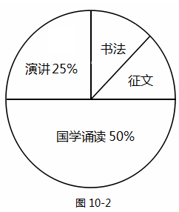
（1）请求出九（2）班全班人数；
（2）请把折线统计图补充完整；
（3）南南和宁宁参加了比赛，请用“列表法”或“画树状图法”求出他们参加的比赛项目相同的概率.

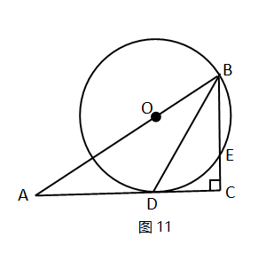
23.（8分）如图11，在Rt△ABC中， C=90°，BD是角平分线，点O在AB上，以点O为圆心，OB为半径的圆经过点D，交BC于点E。
（1）求证：AC是⊙O的切线；
（2）若OB=10，CD=8，求BE的长。

24.（10分）在南宁市地铁1号线某段工程建设中，甲队单独完成这项工程需要150天，甲队单独施工30天后增加乙队，两队又共同工作了15天，共完成总工程的。
（1）求乙队单独完成这项工程需要多少天？[来源:学科网ZXXK]
（2）为了加快工程进度，甲、乙两队各自提高工作效率，提高后乙队的工作效率是，甲队的工作效率是乙队的m倍（）。若两队合作40天完成剩余的工程，请写出a关于m的函数关系式，并求出乙队的最大工作效率是原来的几倍？

25.（10分）已知四边形ABCD是菱形，AB=4，∠ABC=60°，∠EAF的两边分别与射线CB、DC相交于点E、F，且∠EAF=60° .
（1）如图12-1，当点E是线段CB的中点时，直接写出线段AE，EF，AF之间的数量关系；[来源:Z*xx*k.Com]
（2）如图12-2，当点E是线段CB上任意一点时（点E不与B、C重合），求证：BE=CF；
（3）如图12-3，当点E在线段CB的延长线上，且∠EAB=15°时，求点F到BC的距离。
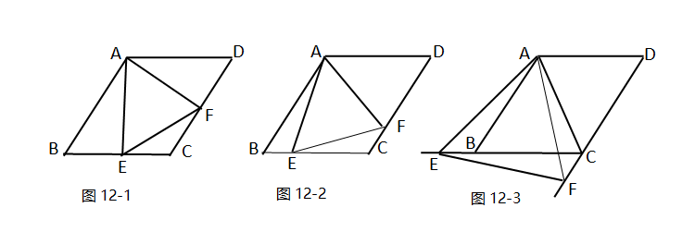

26.（10分）如图13，已知抛物线经过原点O，顶点为A（1，1），且与直线y=x-2交于B，C两点。
（1）求抛物线的解析式及点C的坐标；
（2）求证：△ABC是直角三角形；
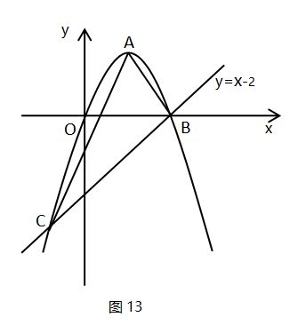
（3）若点N为x轴上的一个动点，过点N作MN⊥x轴与抛物线交于点M，则是否存在以O，M，N为顶点的三角形与△ABC相似，若存在，请求出点N的坐标，若不存在，请说明理由。

